

**МИНИСТЕРСТВО ОБРАЗОВАНИЯ И НАУКИ РЕСПУБЛИКИ ДАГЕСТАН**

**МКОУ «ХАЛИМБЕКАУЛЬСКАЯ СОШ**

**ИМЕНИ ГЕРОЯ РОССИИ АСКЕРОВА А.М.»**

Россия, РД, 368215, с. Халимбекаул, ул. Школьная 2, т.: 8-928-803-98-55, **E-mail**: school_2000@bk.ru

**СПРАВКА**

по реализации ЦП «Общечеловеческие ценности»

в МКОУ «Халимбекаульская СОШ им.Героя России Аскерова А.М.»

на II-квартал 2017-2018 учебный год

В целях реализации данной программы был разработан план мероприятий

|  |  |  |  |  |  |  |  |
| --- | --- | --- | --- | --- | --- | --- | --- |
| **№** | **Мероприятие** | **Класс** | **Сроки** | **К-во уч-ся** | **Ответст-венные** | **Пригла-шенные** | **Ожидаемый результат** |
| **1.** | **Кл/час: «Дружба с животными».** Цитата: **«Все живые существа имеют право на жизнь».** | 4-5 | 4/04.18г | 43 | Кл/рук. |  | Представление о том, что такое дружба с животными. |
| **2.** | **Кл/час: «Не тратить жизнь в пустую».** Цитата: **«Следи за своими словами, поступками, мыслями, характером, сердцем»**. | 8 | 11/04.18г | 41 | Кл/рук. |  | Ценностные отношения к жизни у учащихся. |
| **3.** | **Кл/час: «Любовь к природе».** Цитата: **«Наш мир – совершенно особый».** | 9 | 5/05.18г | 165 | Кл/рук. |  | Любовь к природе, уважение ко всему живому, почувствовать ответственность за судьбу родной земли. |
| **4.** | **Кл/час: «Универсальная любовь».** Цитата: **«Любовь – это всем понятный язык».** | 10-11 | 19/05.18г | 17 | Кл/рук. |  | Представление о природе любви, формирование таких качеств, как целомудрие, верность, честь, моральная и нравственная чистота. |

**04.04.2018** года классными руководителями 4«а» класса Алибекововой Х.Н. и 4«б» класс Акаевой П.И. в своих аудиториях был проведен классный час на тему: «Дружба с животными». Классным руководителем 4«а» класса Алибековой Х.Н. были показаны видеоролики о животных, что, конечно же, заинтересовало учащихся.

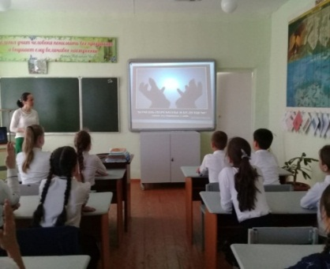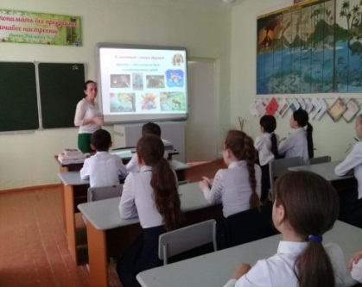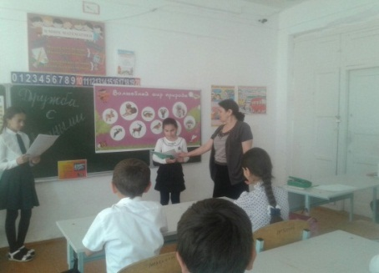

**4«б»**

**кл/рук.Акаева П.И.**

**4«а»**

**кл/рук.Алибекова Х.Н.**

**Просмотр**

**видеоролика**

**11.04. 2018** года в 8«б» классе классный руководитель Килясханова У.Г. и в 8 «В» классе классныйруководитель Акаеева З.А. провели классный час на тему**: «Не тратить жизнь в пустую».** Тема очень актуальна для восьмого класса и не только. О ценностях жизни можно говорить с учащимися в старших классах как можно чаще.

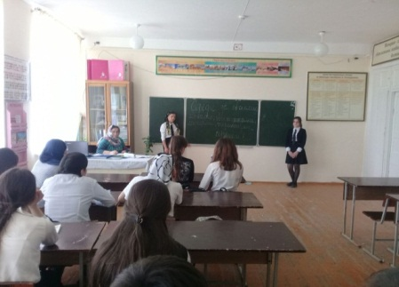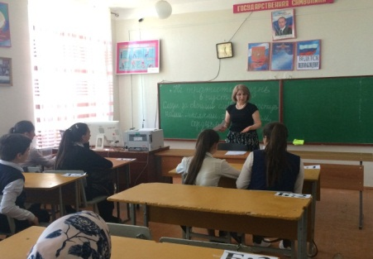

**8«а» кл/рук**

**Килясханова У.Г.**

**8«в» кл/рук**

**Акаева З.А.**

**05.05.2018** года с учащимися 7х,9х ,11х классов классными руководителями Телеевой П.Д., Зубаиловой А.М. Абдусаламовой П.Х.,Сулеймановой Н.А., Джамалутдиновой З.Д. Абуковой С.Б., Магомедовой З.Г. и Далгатовой Э.А. была проведена акция: **«Чистый берег»** и тем самым показали свое отношение к природе своего села. На территории с.Халимбекаул течет река Темир-хан-шура и находится Халимбекаульское озеро. Общими усилиями на деле учащиеся и учителя показали свою любовь к природе, к своему краю.

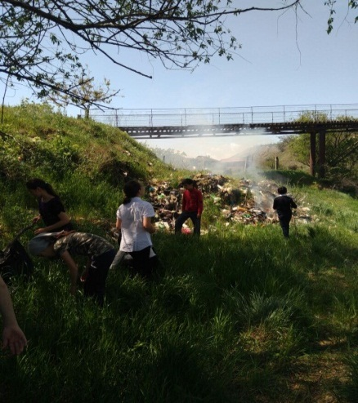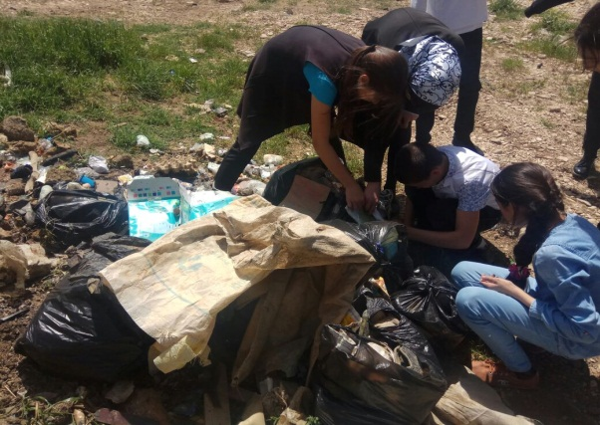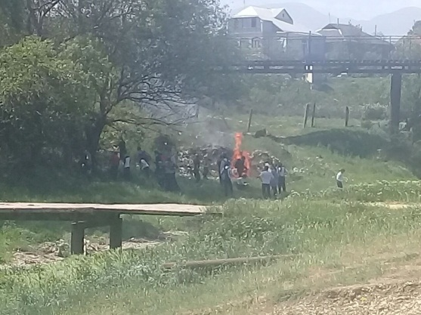

**Учащиеся у реки «Темир – хан –Шура»**

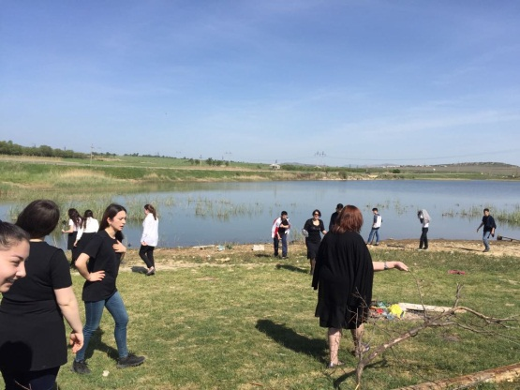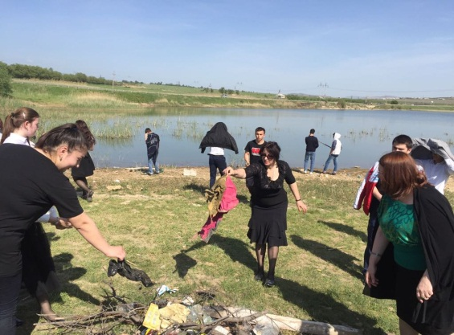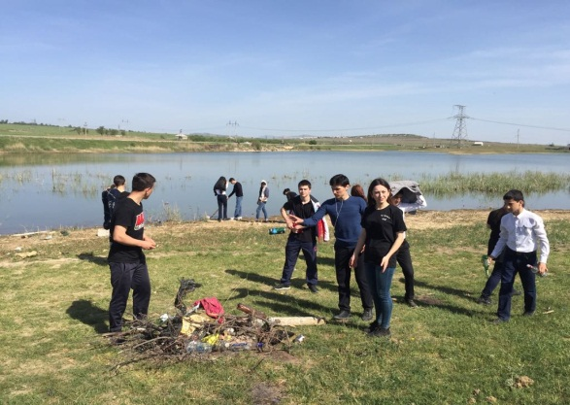

**Уборка территории Халимбекаульского озера**

**19.05.2018** года в 10 классе классный руководитель Сапиева И.А. провела классный час на тему: **«Универсальная любовь».**

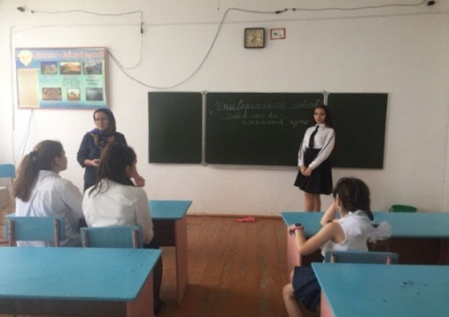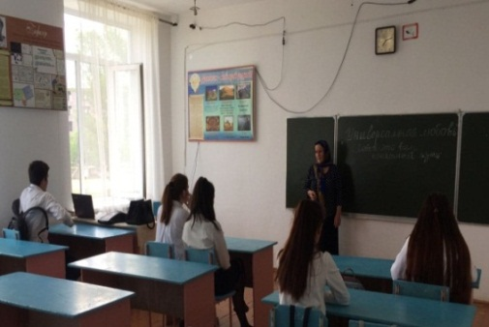

**10 кл.**

**к/р.Сапиева И.А.**

**Ученица**

**Солтанбекова Д.**

**Директор Ш.Ш.Ибрагимова**

**Справку составила зам по УВР У.Г.Килясханова**